

ESCUELA ESPECIALIZADA EN INGENIERÍA ITCA-FEPADE, LA UNIÓN

ESCUELA DE INGENIERÍA DE COMPUTACIÓN

TÉCNICO EN INGENIERÍA DE DESARROLLO DE SOFTWARE

Desarrollo de Aplicación de Escritorio

Tema:
Primer avance de Proyecto Final

Sección:
DES1-01

Estudiante:

Cienfuegos Martínez, Kelvin Eduardo
Águila Villatoro, Oscar Mauricio
Martínez Vásquez, Esaú Adalberto
Vigil Gonzales, Henry Josué

Fecha de entrega: 20/10/2025

Primer avance de Proyecto final DAE
Para el proyecto final de la materia de Desarrollo e Aplicaciones de Escritorio, se nos dejo la tarea de realizar un sistema de control de personal, en el cual se nos colocaba un pequeño contexto, los requerimientos y criterios a cumplir.
Iniciamos el proyecto definiendo una problemática fija para tener un contexto en el cual se base nuestro sistema, el cual es el siguiente:
“La constructora ConstruGlobal enfrenta diferentes problemas para controlar la asistencia del personal de las obras, calcular correctamente los pagos mensuales/semanales y mantener un registro confiable de los trabajadores activos e inactivos, actualmente estos controles se manejan de forma manual en hojas de cálculos, lo que suele generar errores frecuentes, duplicidad de registros y retraso en la gestión del personal”.
dejándonos con la lista de problemas principales identificados:
- No existe un control digital de asistencia.
- Los cálculos de pago se hacen manualmente, provocando diferencias entre lo reportado y lo pagado.
- La empresa no cuenta con reportes consolidados de asistencia ni planillas de pago automatizadas.
- Los empleados por hora y los de salario fijo no están correctamente diferenciados, generando confusión en los cálculos.
Posteriormente propusimos la solución
Sistema de Control de personal – Constructora “ConstruGlobal” :
El sistema tiene como objetivo automatizar la gestión del personal de obras y administrativo, permitiendo registrar empleados, cargos y asistencias, también permite calcular pagos mensuales basados en la asistencia y tipo de contratación (Ya sea fijo o Por Hora). El sistema busca reducir los errores humanos en el calculo de plantillas, mejorar el control de asistencia y generar reportes precisos de nómina y desempeño laborar.
Posteriormente ya con la solución propuesta, empezamos a identificar los requerimientos funcionales:
- Requerimientos funcionales

Modulo de empleados: Este módulo será el encargado de permitir registrar a los datos personales de los empleados, permitiendo actualizar la información, también mantendrá el registro histórico de los empleados, aunque estos se encuentren en un estado “Inactivo”.

Modulo de cargos: Este modulo es el encargado de permitir registrar, modificar y consultar los cargos disponibles, incluyendo datos generales de cada cargo y permitiendo asignarle un cargo a cada empleado según el tipo de contrato.

Modulo de asistencias: Este módulo es el encargado de permitir registrar la asistencia diaria de los empleados, impidiendo duplicar registros de asistencia para un mismo empleado en la misma fecha, permitirá consultar asistencias por fecha, rango de fechas o empleado y también generará un reporte diario de asistencia al marcar como finalizada la asistencia, con totales de presentes, ausentes, falta justificada y tardíos.

Modulo de calculo de pago:
Este módulo debe calcular automáticamente el pago mensual neto por empleado, tomando en cuenta los días o horas trabajados, ausencias y retardos y según su salario base o tarifa. El cálculo de pago deberá basarse en una jornada laboral semanal de 44 Horas, también debe de permitir procesar la plantilla mensual seleccionando el periodo de calculo y una plantilla consolidada con detalles del empleado, como último, debe de permitir importar la planilla a formato PDF o Excel.
Módulo de Consultas y reportes:
Este módulo permitirá consultar listados de empleados por Cargo o estado laborar, Y también debe de generar reportes como reporte de asistencia por rango de fechas, reportes de empleados por cargo y plantilla de pagos mensual con totales generales de nómina.

- Requerimientos No Funcionales

Interfaz gráfica: La aplicación debe ser de escritorio, con una interfaz intuitiva y amigable para usuarios administrativos

Seguridad: Solo los usuarios con permisos podrán acceder a los módulos de pago y eliminación

Integridad: La base de datos debe de asegurar que no existan duplicados de asistencias o inconsistencias de estado laboral.

Exportación: Los reportes deben poder generarse en PDF y Excel.

- Condiciones de la empresa

Todo empleado activo debe de tener un cargo y salario base.

No se deben de permitir asistencias duplicadas para la misma fecha y empleado.

Los empleados inactivos no pueden registrar asistencias nuevas.

El pago mensual se calculará según los días/horas efectivamente trabajadas.

Los descuentos serán aplicados por ausencias y retardos según las 44 horas semanales (lo que equivale a 8 horas de lunes a viernes y 4 los sábados).

Los registros históricos no se eliminan, se conservan para trazabilidad.

Ya con los requerimientos y condiciones ya establecidos empezamos a desarrollar la lógica del sistema, empezando por el Diagrama de Entidad – Relación

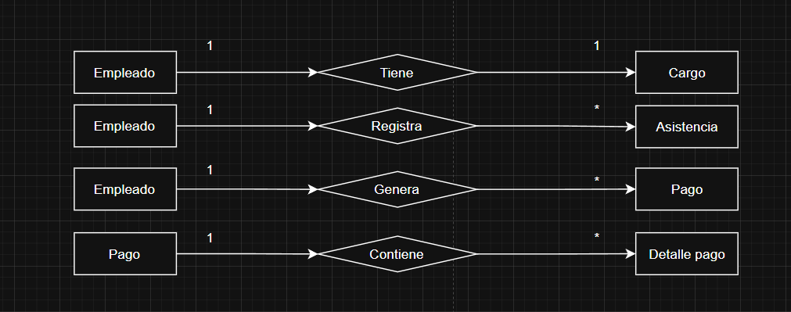

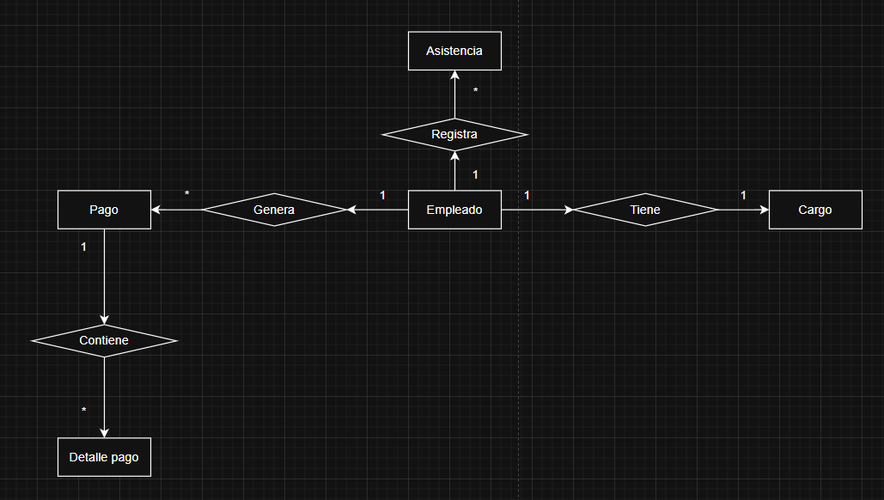

Contextualización de Diagrama Entidad – Relación (DER)
- Un Empleado tiene Un Cargo
- Un Empleado puede tener muchas Asistencias
- Un Empleado puede tener varios Pagos mensuales
- Un Pago puede tener varios Detalles

